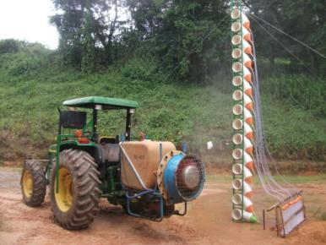
Figura 1. Coletor vertical usado na determinação da uniformidade de distribuição volumétrica.

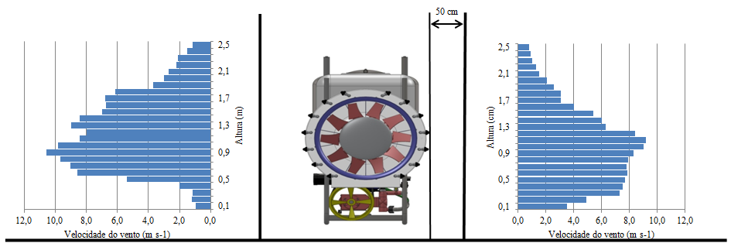
Figura 2. Velocidade de distribuição vertical do ar a 0,5 m da saída do ventilador.

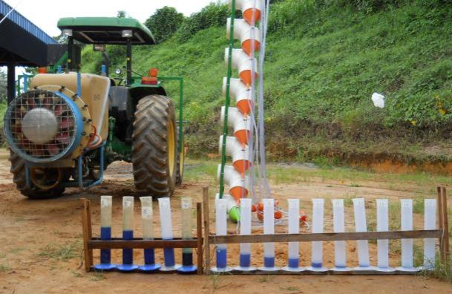
Figura 3. Dispositivo usado para medir a uniformidade de distribuição volumétrica vertical.

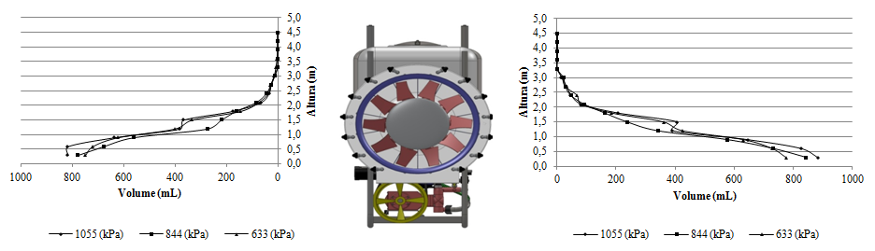
Figura 4. Uniformidade de distribuição volumétrica vertical.

